非金属及其化合物复习
一、考试大纲
常见非金属元素（如 H、C、N、O、Si、S、Cl 等）
① 了解常见非金属元素单质及其重要化合物的制备方法，掌握其主要性质及其应用。
② 了解常见非金属元素单质及其重要化合物对环境的影响。
二、考情调研
1、碳、硅和硼：
（1）碳：2019年全国I卷T28以水煤气变换为载体考查化学反应原理；2018年三套全国卷均涉及碳酸钠或碳酸氢钠的考查；2017和2018的全国卷II卷均涉及草酸或草酸盐的考查。
（2）Si：2019年三套全国卷均涉及对硅元素的考查； 2018的全国III卷T28以三氯氢硅为载体考查化学反应原理；2017年三套全国卷的工艺流程均涉及Si和SiO₂的考查。
（3）B：2019年全国I卷T26以H₃BO₃的制备为载体考查；2017年全国I卷T26以H₃BO₃和NH₃反应的信息为载体，考查含氮化合物中氮元素含量的测定。
2、氮、磷、砷：硝酸、氮氧化物、NH₃等的性质多在选择题中进行考查，非选择题中多结合实验或化学反应原理进行考查；磷及其化合物一般会结合物质结构或电解质溶液等进行考查；砷及其化合物则会以新材料、新技术为背景结合工艺流程、物质结构等进行考查。
（1）N：2019年全国I卷T12结合原电池考查氨的合成；2019年全国II卷T9结合元素推断考查氮元素及其化合物的性质；2018年全国I卷T28结合化学反应原理考查N₂O₅的相关反应；2018年全国II卷T8结合环境问题考查氮氧化物的处理；2017年全国I卷T26结合凯式定氮法测定蛋白质中氮的含量考查化学实验操作及有关计算；2016年全国I卷T26以实验探究的形式考查NH₃的实验室制法和NH₃与NO₂的反应；全国II卷T26结合化学反应原理考查联氨的结构、制备、性质。
（2）P：2019年全国I卷T13结合元素推断考查磷及其化合物的性质；2019年全国II卷T8B结合阿伏伽德罗常数考查Na₃PO₄溶液的相关性质；2019年全国III卷T11结合阿伏伽德罗常数考查H₃PO₄溶液的相关性质；2018全国II卷T11结合阿伏伽德罗常数考查P₄的结构。
（3）As：2019年全国II卷T35以新材料为载体考查含砷化合物的相关结构和性质；2017年全国III卷T28以As及其化合物为载体考查化学反应原理。
3、氧、硫、和硒：基于硫元素的转化考查氧化还原反应是常考题型，以硫、硒及其化合物等新材料为信息，综合考查物质制备、性质探究等是近年常考的形式。
（1）O：2019年全国III卷T12B考查过氧化氢分解制备氧气；2018年全国II卷T13D考查H₂O₂和NaHSO₃的反应；2017年全国I卷T27（3）涉及双氧水的不稳定性的考查；2017年全国II卷T28以实验探究的形式考查溶解氧的测定，同时涉及Na₂S₂O₃的还原性。
（2）S：2019年全国II卷T10C考查硫代硫酸钠与盐酸的反应，2019年全国III卷T12D考查制备少量二氧化硫；2018年全国I卷T27综合考查焦亚硫酸钠的三种生产工艺和用途，2018年全国III卷T26以实验探究形式考查市售硫代硫酸钠中杂质的检验和纯度测定；2017年全国I卷T12以元素推断形式考查硫代硫酸钠与盐酸的反应，T28（1）考查氢硫酸与亚硫酸的酸性强弱判断。
（3）Se：2017年全国II卷T7D以化学和STSE形式考查微量元素硒。
4、卤族元素：
（1）F：2019年全国III卷T26（5）结合平衡移动考查弱电解质HF；2018年全国I卷T12结合元素推断考查HF的制备。
（2）Cl：2019年全国III卷T12A考查次氯酸的制备；2018年全国I卷T10D结合阿伏伽德罗常数考查CH₄和Cl₂的反应，全国II卷T9结合实验装置考查CH₄和Cl₂的反应现象，全国III卷T13结合元素推断考查Cl₂、NaClO、ClO₂、HF等的结构和性质；2017年全国I卷T10D结合H₂还原WO₃制备金属W的装置图考查制备氯气的实验装置。
（3）Br：2018年全国III卷T9A考查液溴与有机物的取代反应。
（4）I：2019年全国III卷T17D考查碘酒的用途；2018年全国I卷T27（4）考查碘标准液滴定焦亚硫酸钠的反应，全国III卷T26（2）结合滴定反应考查I₂的性质，T27结合KIO₃的两种制备方法考查含I、Cl元素的化合物的性质；2017全国II卷T8D结合阿伏伽德罗常数考查I₂和H₂的可逆反应，全国III卷T9B结合实验考查碘升华所用试管的洗涤方法。
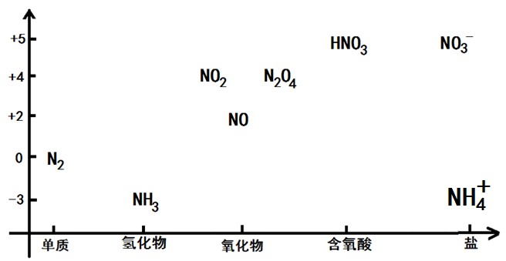
三、转化关系图

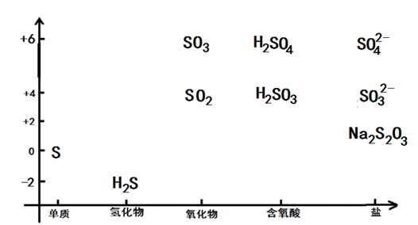

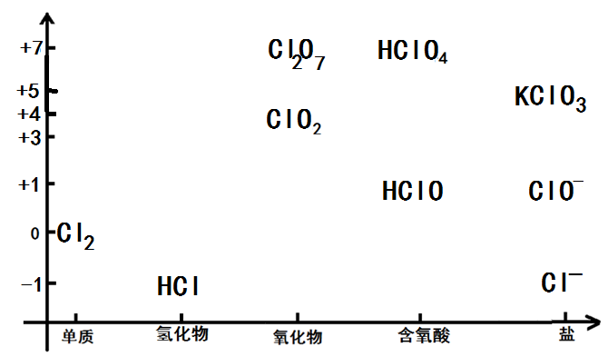

四、高考真题：
1．[2019新课标Ⅰ]陶瓷是火与土的结晶，是中华文明的象征之一，其形成、性质与化学有着密切的关系。下列说法错误的是
A．“雨过天晴云破处”所描述的瓷器青色，来自氧化铁
B．闻名世界的秦兵马俑是陶制品，由黏土经高温烧结而成
C．陶瓷是应用较早的人造材料，主要化学成分是硅酸盐
D．陶瓷化学性质稳定，具有耐酸碱侵蚀、抗氧化等优点
2．[2019新课标Ⅲ]化学与生活密切相关。下列叙述错误的是
A．高纯硅可用于制作光感电池 B．铝合金大量用于高铁建设
C．活性炭具有除异味和杀菌作用 D．碘酒可用于皮肤外用消毒
3．[2019江苏] 反应NH₄Cl+NaNO₂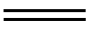NaCl+N₂↑+2H₂O放热且产生气体，可用于冬天石油开采。下列表示反应中相关微粒的化学用语正确的是
A．中子数为18的氯原子： B．N₂的结构式：N=N
C．Na⁺的结构示意图： 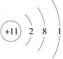 D．H₂O的电子式： 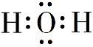
4．[2019北京]下列我国科研成果所涉及材料中，主要成分为同主族元素形成的无机非金属材料的是
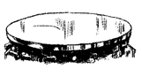 |  | 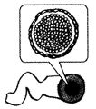 | 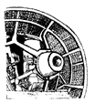
A．4.03米大口径碳化硅反射镜 | B．2022年冬奥会聚氨酯速滑服 | C．能屏蔽电磁波的碳包覆银纳米线 | D．“玉兔二号”钛合金筛网轮
5．[2018江苏卷]CO₂是自然界碳循环中的重要物质。下列过程会引起大气中CO₂含量上升的是
A．光合作用 B．自然降雨 C．化石燃料的燃烧 D．碳酸盐的沉积
6．[2018北京]下列我国科技成果所涉及物质的应用中，发生的不是化学变化的是
 | 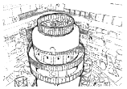 | 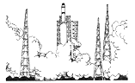 | 
A．甲醇低温所制氢气用于新能源汽车 | B．氘、氚用作“人造太阳”核聚变燃料 | C．偏二甲肼用作发射“天宫二号”的火箭燃料 | D．开采可燃冰，将其作为能源使用
7．[2018·新课标全国Ⅱ]化学与生活密切相关。下列说法错误的是
A．碳酸钠可用于去除餐具的油污 B．漂白粉可用于生活用水的消毒
C．氢氧化铝可用于中和过多胃酸 D．碳酸钡可用于胃肠X射线造影检查
8．[2018海南]化学与生产生活密切相关，下列说法错误的是
A．Na₂O₂可与CO₂反应放出氧气，可用于制作呼吸面具
B．SiO₂具有导电性，可用于制作光导纤维和光电池
C．聚四氟乙烯耐酸碱腐蚀，可用作化工反应器的内壁涂层
D．氯水具有较强的氧化性，可用于漂白纸张．织物等
9．[2017天津]下列有关水处理方法不正确的是
A．用石灰、碳酸钠等碱性物质处理废水中的酸
B．用可溶性的铝盐和铁盐处理水中的悬浮物
C．用氯气处理水中的Cu²⁺、Hg⁺等重金属离子
D．用烧碱处理含高浓度的废水并回收利用氨
10．[2019新课标Ⅱ] 已知N_{A}是阿伏加德罗常数的值，下列说法错误的是
A．3 g ³He含有的中子数为1N_{A}
B．1 L 0.1 mol·L⁻¹磷酸钠溶液含有的数目为0.1N_{A}
C．1 mol K₂Cr₂O₇被还原为Cr³⁺转移的电子数为6N_{A}
D．48 g正丁烷和10 g异丁烷的混合物中共价键数目为13N_{A}
11．[2018新课标Ⅱ]N_{A}代表阿伏加德罗常数的值。下列说法正确的是
A．常温常压下，124 g P₄中所含P—P键数目为4N_{A}
B．100 mL 1mol·L⁻¹FeCl₃溶液中所含Fe³⁺的数目为0.1N_{A}
C．标准状况下，11.2 L甲烷和乙烯混合物中含氢原子数目为2N_{A}
D．密闭容器中，2 mol SO₂和1 mol O₂催化反应后分子总数为2N_{A}
12．[2018海南]N_{A}代表阿伏加德罗常数的值，下列说法正确的是
A．12 g金刚石中含有化学键的数目为4N_{A}
B．18 g的D₂O中含有的质子数为10
C．28 g的乙烯和环已烷混合气体中所含原子总数为6N_{A}
D．1 L 1mol·L¯¹的NH₄Cl溶液中NH₄＋和Cl⁻的数目均为1N_{A}
13．[2017新课标Ⅱ卷]阿伏加德罗常数的值为。下列说法正确的是
A．1 L 0.1 mol·NH₄Cl溶液中，的数量为0.1
B．2.4 g Mg与H₂SO₄完全反应，转移的电子数为0.1
C．标准状况下，2.24 L N₂和O₂的混合气体中分子数为0.2
D．0.1 mol H₂和0.1 mol I₂于密闭容器中充分反应后，其分子总数为0.2
14．[2017新课标Ⅲ卷]N_{A}为阿伏加德罗常数的值。下列说法正确的是
A．0.1 mol 的中，含有0.6N_{A}个中子
B．pH=1的H₃PO₄溶液中，含有0.1N_{A}个
C．2.24 L（标准状况）苯在O₂中完全燃烧，得到0.6N_{A}个CO₂分子
D．密闭容器中1 mol PCl₃与1 mol Cl₂反应制备 PCl₅（g），增加2N_{A}个P−Cl键
15．[2019江苏]下列有关物质的性质与用途具有对应关系的是
A．NH₄HCO₃受热易分解，可用作化肥 B．稀硫酸具有酸性，可用于除去铁锈
C．SO₂具有氧化性，可用于纸浆漂白 D．Al₂O₃具有两性，可用于电解冶炼铝
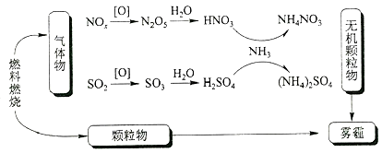
16．[2018新课标Ⅱ卷]研究表明，氮氧化物和二氧化硫在形成雾霾时与大气中的氨有关（如下图所示）。下列叙述错误的是
A．雾和霾的分散剂相同
B．雾霾中含有硝酸铵和硫酸铵
C．NH₃是形成无机颗粒物的催化剂
D．雾霾的形成与过度施用氮肥有关

17．[2017江苏]下列制取SO₂、验证其漂白性、收集并进行尾气处理的装置和原理能达到实验目的的是
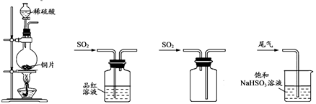
A．制取SO₂ B．验证漂白性 C．收集SO₂ D．尾气处理
18．[2019新课标Ⅲ] 下列实验不能达到目的的是
选项 | 目的 | 实验
A | 制取较高浓度的次氯酸溶液 | 将Cl₂通入碳酸钠溶液中
B | 加快氧气的生成速率 | 在过氧化氢溶液中加入少量MnO₂
C | 除去乙酸乙酯中的少量乙酸 | 加入饱和碳酸钠溶液洗涤、分液
D | 制备少量二氧化硫气体 | 向饱和亚硫酸钠溶液中滴加浓硫酸
19．[2018江苏卷]下列有关从海带中提取碘的实验原理和装置能达到实验目的的是
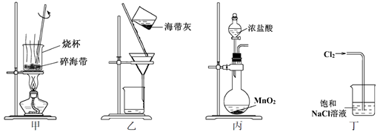
A．用装置甲灼烧碎海带 B．用装置乙过滤海带灰的浸泡液
C．用装置丙制备用于氧化浸泡液中I⁻的Cl₂ D．用装置丁吸收氧化浸泡液中I⁻后的Cl₂尾气
20．[2019新课标Ⅰ]实验室制备溴苯的反应装置如下图所示，关于实验操作或叙述错误的是
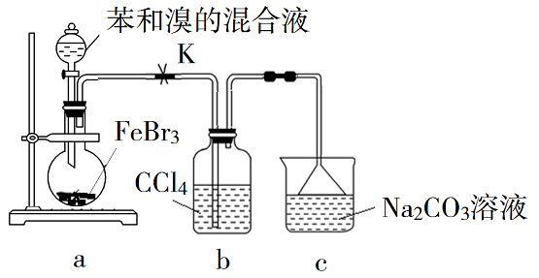
A．向圆底烧瓶中滴加苯和溴的混合液前需先打开K
B．实验中装置b中的液体逐渐变为浅红色
C．装置c中的碳酸钠溶液的作用是吸收溴化氢
D．反应后的混合液经稀碱溶液洗涤、结晶，得到溴苯

21．[2019新课标Ⅱ] 下列实验现象与实验操作不相匹配的是
 | 实验操作 | 实验现象
A | 向盛有高锰酸钾酸性溶液的试管中通入足量的乙烯后静置 | 溶液的紫色逐渐褪去，静置后溶液分层
B | 将镁条点燃后迅速伸入集满CO₂的集气瓶 | 集气瓶中产生浓烟并有黑色颗粒产生
C | 向盛有饱和硫代硫酸钠溶液的试管中滴加稀盐酸 | 有刺激性气味气体产生，溶液变浑浊
D | 向盛有FeCl₃溶液的试管中加过量铁粉，充分振荡后加1滴KSCN溶液 | 黄色逐渐消失，加KSCN后溶液颜色不变

22．[2019北京] 探究草酸（H₂C₂O₄）性质，进行如下实验。（已知：室温下，0.1 mol·L⁻¹ H₂C₂O₄的pH=1.3）
实验 | 装置 | 试剂a | 现象
① | 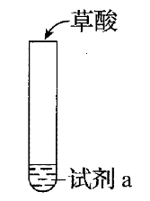 | Ca(OH)₂溶液（含酚酞） | 溶液褪色，产生白色沉淀
② |  | 少量NaHCO₃溶液 | 产生气泡
③ |  | 酸性KMnO₄溶液 | 紫色溶液褪色
④ |  | C₂H₅OH和浓硫酸 | 加热后产生有香味物质
由上述实验所得草酸性质所对应的方程式不正确的是
A．H₂C₂O₄有酸性，Ca(OH)₂+ H₂C₂O₄CaC₂O₄↓+2H₂O
B．酸性：H₂C₂O₄> H₂CO₃，NaHCO₃+ H₂C₂O₄NaHC₂O₄+CO₂↑+H₂O
C．H₂C₂O₄具有还原性，2+5+16H⁺2Mn²⁺+10CO₂↑+ 8H₂O
D．H₂C₂O₄可发生酯化反应，HOOCCOOH+2C₂H₅OHC₂H₅OOCCOOC₂H₅+2H₂O
23．[2017新课标Ⅲ]下列实验操作规范且能达到目的的是
 | 目的 | 操作
A． | 取20.00 mL盐酸 | 在50 mL酸式滴定管中装入盐酸，调整初始读数为30.00 mL后，将剩余盐酸放入锥形瓶
B． | 清洗碘升华实验所用试管 | 先用酒精清洗，再用水清洗
C． | 测定醋酸钠溶液pH | 用玻璃棒蘸取溶液，点在湿润的pH试纸上
D． | 配制浓度为0.010的KMnO₄溶液 | 称取KMnO₄固体0.158 g，放入100 mL容量瓶中，加水溶解并稀释至刻度
24．[2017北京]下述实验中均有红棕色气体产生，对比分析所得结论不正确的是
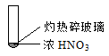 | 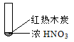 | 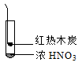
① | ② | ③
A．由①中的红棕色气体，推断产生的气体一定是混合气体
B．红棕色气体不能表明②中木炭与浓硝酸发生了反应
C．由③说明浓硝酸具有挥发性，生成的红棕色气体为还原产物
D．③的气体产物中检测出CO₂，由此说明木炭一定与浓硝酸发生了反应
25．[2017新课标Ⅰ]实验室用H₂还原WO₃制备金属W的装置如图所示（Zn粒中往往含有硫等杂质，焦性没食子酸溶液用于吸收少量氧气），下列说法正确的是

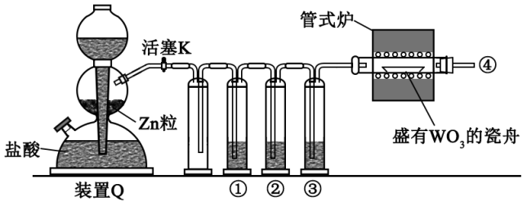
A．①、②、③中依次盛装KMnO₄溶液、浓H₂SO₄、焦性没食子酸溶液
B．管式炉加热前，用试管在④处收集气体并点燃，通过声音判断气体纯度
C．结束反应时，先关闭活塞K，再停止加热
D．装置Q（启普发生器）也可用于二氧化锰与浓盐酸反应制备氯气
26．[2018新课标Ⅰ卷]焦亚硫酸钠（Na₂S₂O₅）在医药、橡胶、印染、食品等方面应用广泛。回答下列问题：
（1）生产Na₂S₂O₅，通常是由NaHSO₃过饱和溶液经结晶脱水制得。写出该过程的化学方程式__________。
（2）利用烟道气中的SO₂生产Na₂S₂O₅的工艺为：
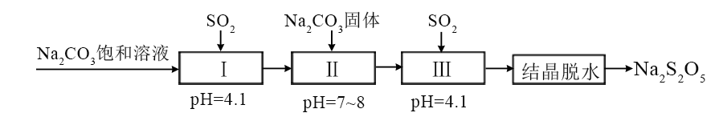
①pH=4.1时，Ⅰ中为__________溶液（写化学式）。
②工艺中加入Na₂CO₃固体、并再次充入SO₂的目的是__________。
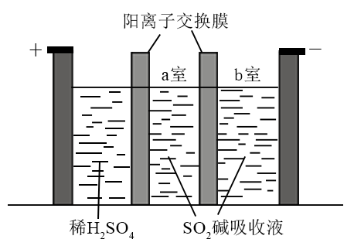
（3）制备Na₂S₂O₅也可采用三室膜电解技术，装置如图所示，其中SO₂碱吸收液中含有NaHSO₃和Na₂SO₃。阳极的电极反应式为_____________。电解后，_____________室的NaHSO₃浓度增加。将该室溶液进行结晶脱水，可得到Na₂S₂O₅。
（4）Na₂S₂O₅可用作食品的抗氧化剂。在测定某葡萄酒中Na₂S₂O₅残留量时，取50.00 mL葡萄酒样品，用0.01000 mol·L⁻¹的碘标准液滴定至终点，消耗10.00 mL。滴定反应的离子方程式为_____________，该样品中Na₂S₂O₅的残留量为____________g·L⁻¹（以SO₂计）。

27．[2018北京卷] 磷精矿湿法制备磷酸的一种工艺流程如下：
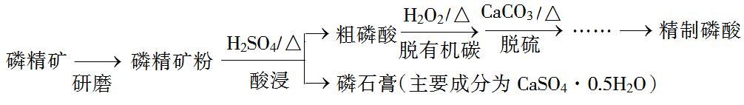
已知：磷精矿主要成分为Ca₅(PO₄)₃(OH)，还含有Ca₅(PO₄)₃F和有机碳等。
溶解度：Ca₅(PO₄)₃(OH)<CaSO₄·0.5H₂O
（1）上述流程中能加快反应速率的措施有__________。
（2）磷精矿粉酸浸时发生反应：
2Ca₅(PO₄)₃(OH)+3H₂O+10H₂SO₄10CaSO₄·0.5H₂O+6H₃PO₄
①该反应体现出酸性关系：H₃PO₄__________H₂SO₄（填“>”或“<”）。
②结合元素周期律解释①中结论：P和S电子层数相同，__________。
（3）酸浸时，磷精矿中Ca₅(PO₄)₃F所含氟转化为HF，并进一步转化为SiF₄除去。写出生成HF的化学方程式：__________。
（4）H₂O₂将粗磷酸中的有机碳氧化为CO₂脱除，同时自身也会发生分解。相同投料比、相同反应时间，不同温度下的有机碳脱除率如图所示。80℃后脱除率变化的原因：____________________。
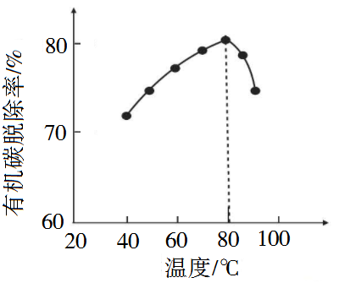
（5）脱硫时，CaCO₃稍过量，充分反应后仍有残留，原因是__________；加入BaCO₃可进一步提高硫的脱除率，其离子方程式是____________________。
（6）取a g所得精制磷酸，加适量水稀释，以百里香酚酞作指示剂，用b mol·L⁻¹NaOH溶液滴定至终点时生成Na₂HPO₄，消耗NaOH溶液c mL。精制磷酸中H₃PO₄的质量分数是________。（已知：H₃PO₄摩尔质量为98 g·mol⁻¹）
28．[2018江苏卷] 以Cl₂、NaOH、(NH₂)₂CO（尿素）和SO₂为原料可制备N₂H₄·H₂O（水合肼）和无水Na₂SO₃，其主要实验流程如下：
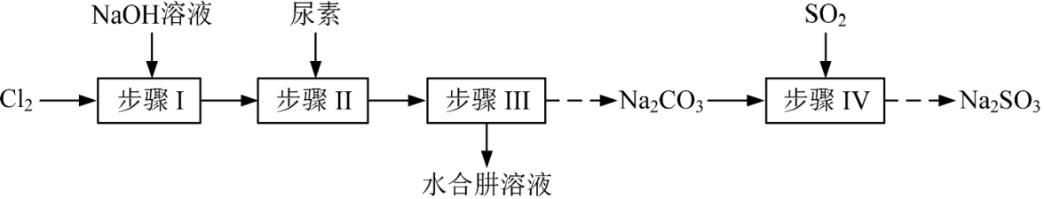
已知：①Cl₂+2OH⁻ClO⁻+Cl⁻+H₂O是放热反应。
②N₂H₄·H₂O沸点约118 ℃，具有强还原性，能与NaClO剧烈反应生成N₂。
（1）步骤Ⅰ制备NaClO溶液时，若温度超过40 ℃，Cl₂与NaOH溶液反应生成NaClO₃和NaCl，其离子方程式为____________________________________；实验中控制温度除用冰水浴外，还需采取的措施是____________________________________。
（2）步骤Ⅱ合成N₂H₄·H₂O的装置如题19图−1所示。NaClO碱性溶液与尿素水溶液在40 ℃以下反应一段时间后，再迅速升温至110 ℃继续反应。实验中通过滴液漏斗滴加的溶液是_____________；使用冷凝管的目的是_________________________________。
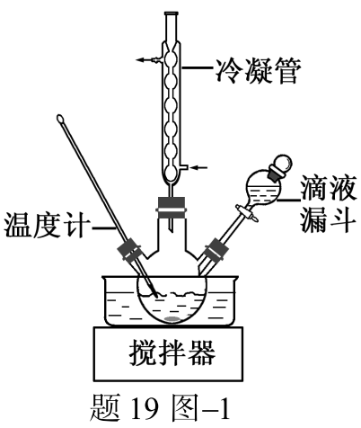
（3）步骤Ⅳ用步骤Ⅲ得到的副产品Na₂CO₃制备无水Na₂SO₃（水溶液中H₂SO₃、、随pH的分布如题19图−2所示，Na₂SO₃的溶解度曲线如题19图−3所示）。
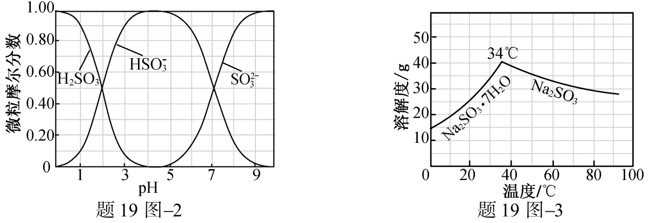
①边搅拌边向Na₂CO₃溶液中通入SO₂制备NaHSO₃溶液。实验中确定何时停止通SO₂的实验操作为_________________。
②请补充完整由NaHSO₃溶液制备无水Na₂SO₃的实验方案： _______________________，用少量无水乙醇洗涤，干燥，密封包装。
29．[2019北京] 化学小组实验探究SO₂与AgNO₃溶液的反应。
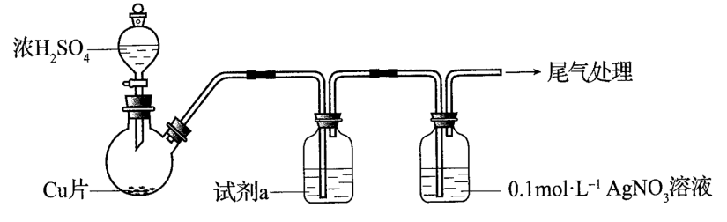
（1）实验一：用如下装置（夹持、加热仪器略）制备SO₂，将足量SO₂通入AgNO₃溶液中，迅速反应，得到无色溶液A和白色沉淀B。
①浓H₂SO₄与Cu反应的化学方程式是___________________。
②试剂a是____________。
（2）对体系中有关物质性质分析得出：沉淀B可能为Ag₂SO₃、Ag₂SO₄或二者混合物。（资料：Ag₂SO₄微溶于水；Ag₂SO₃难溶于水）
实验二：验证B的成分
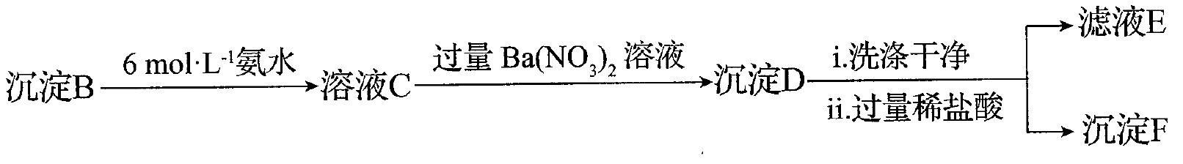
①写出Ag₂SO₃溶于氨水的离子方程式：__________。
②加入盐酸后沉淀D大部分溶解，剩余少量沉淀F。推断D中主要是BaSO₃，进而推断B中含有Ag₂SO₃。向滤液E中加入一种试剂，可进一步证实B中含有Ag₂SO₃。所用试剂及现象是__________。
（3）根据沉淀F的存在，推测的产生有两个途径：
途径1：实验一中，SO₂在AgNO₃溶液中被氧化生成Ag₂SO₄，随沉淀B进入D。
途径2：实验二中，被氧化为进入D。
实验三：探究的产生途径
①向溶液A中滴入过量盐酸，产生白色沉淀，证明溶液中含有________：取上层清液继续滴加BaCl₂溶液，未出现白色沉淀，可判断B中不含Ag₂SO₄。做出判断的理由：_______。
②实验三的结论：__________。
（4）实验一中SO₂与AgNO₃溶液反应的离子方程式是_________________。
（5）根据物质性质分析，SO₂与AgNO₃溶液应该可以发生氧化还原反应。将实验一所得混合物放置一段时间，有Ag和生成。
（6）根据上述实验所得结论：__________________。
30．[2018新课标Ⅲ卷] 硫代硫酸钠晶体（Na₂S₂O₃·5H₂O，M=248 g·mol⁻¹）可用作定影剂、还原剂。回答下列问题：
（1）已知：K_{sp}(BaSO₄)=1.1×10⁻¹⁰，K_{sp}(BaS₂O₃)=4.1×10⁻⁵。市售硫代硫酸钠中常含有硫酸根杂质，选用下列试剂设计实验方案进行检验：
试剂：稀盐酸、稀H₂SO₄、BaCl₂溶液、Na₂CO₃溶液、H₂O₂溶液
实验步骤 | 现象
①取少量样品，加入除氧蒸馏水 | ②固体完全溶解得无色澄清溶液
③___________ | ④___________，有刺激性气体产生
⑤静置，___________ | ⑥___________
（2）利用K₂Cr₂O₇标准溶液定量测定硫代硫酸钠的纯度。测定步骤如下：
①溶液配制：称取1.2000 g某硫代硫酸钠晶体样品，用新煮沸并冷却的蒸馏水在__________中溶解，完全溶解后，全部转移至100 mL的_________中，加蒸馏水至____________。
②滴定：取0.00950 mol·L⁻¹的K₂Cr₂O₇标准溶液20.00 mL，硫酸酸化后加入过量KI，发生反应： Cr₂O₇²⁻+6I⁻+14H⁺3I₂+2Cr³⁺+7H₂O。然后用硫代硫酸钠样品溶液滴定至淡黄绿色，发生反应：I₂+2S₂O₃²⁻S₄O₆²⁻+2I⁻。加入淀粉溶液作为指示剂，继续滴定，当溶液__________，即为终点。平行滴定3次，样品溶液的平均用量为24.80 mL，则样品纯度为_________%（保留1位小数）。
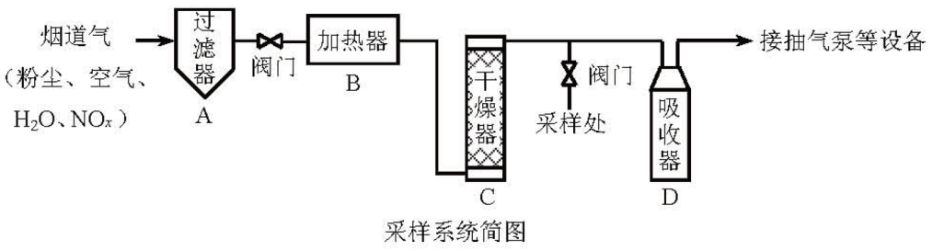
31．[2018天津卷] 烟道气中的NO_{x}是主要的大气污染物之一，为了监测其含量，选用如下采样和检测方法。回答下列问题：
Ⅰ.采样

采样步骤：
①检验系统气密性；②加热器将烟道气加热至140℃；③打开抽气泵置换系统内空气；④采集无尘、干燥的气样；⑤关闭系统，停止采样。
（1）A中装有无碱玻璃棉，其作用是___________。
（2）C中填充的干燥剂是（填序号）___________。

a.碱石灰 b.无水CuSO₄ c.P₂O₅
（3）用实验室常用仪器组装一套装置，其作用是与D（装有碱液）相同，在虚线框中画出该装置的示意图，标明气体的流向及试剂。
（4）采样步骤②加热烟道气的目的是___________。
Ⅱ.NO_{x}含量的测定：将v L气样通入适量酸化的H₂O₂溶液中，使NO_{x}完全被氧化为NO₃⁻，加水稀释至100.00 mL。量取20.00 mL该溶液，加入v₁ mL c₁ mol·L⁻¹ FeSO₄标准溶液（过量），充分反应后，用c₂ mol·L⁻¹ K₂Cr₂O₇标准溶液滴定剩余的Fe²⁺，终点时消耗v₂ mL。
（5）NO被H₂O₂氧化为NO₃⁻的离子方程式是___________。
（6）滴定操作使用的玻璃仪器主要有___________。
（7）滴定过程中发生下列反应：3Fe²⁺+NO₃⁻+4H⁺NO↑+3Fe³⁺+2H₂O
Cr₂O₇²⁻ + 6Fe²⁺ +14H⁺ 2Cr³⁺ +6Fe³⁺+7H₂O
则气样中NO_{x}折合成NO₂的含量为_________mg·m⁻³。
（8）判断下列情况对NO_{x}含量测定结果的影响（填“偏高” 、“偏低”或“无影响 ”）
若缺少采样步骤③，会使测试结果___________。
若FeSO₄标准溶液部分变质，会使测定结果___________。
32．[2017天津]用沉淀滴定法快速测定NaI等碘化物溶液中c(I⁻)，实验过程包括准备标准溶液和滴定待测溶液。
Ⅰ．准备标准溶液
a．准确称取AgNO₃基准物4.2468 g（0.0250 mol）后，配制成250 mL标准溶液，放在棕色试剂瓶中避光保存，备用。
b．配制并标定100 mL 0.1000 mol·L⁻¹ NH₄SCN标准溶液，备用。
Ⅱ．滴定的主要步骤
a．取待测NaI溶液25.00 mL于锥形瓶中。
b．加入25.00 mL 0.1000 mol·L⁻¹ AgNO₃溶液（过量），使I⁻完全转化为AgI沉淀。
c．加入NH₄Fe(SO₄)₂溶液作指示剂。
d．用0.1000 mol·L⁻¹ NH₄SCN溶液滴定过量的Ag⁺，使其恰好完全转化为AgSCN沉淀后，体系出现淡红色，停止滴定。
e．重复上述操作两次。三次测定数据如下表：
实验序号 | 1 | 2 | 3
消耗NH₄SCN标准溶液体积/mL | 10.24 | 10.02 | 9.98
f．数据处理。
回答下列问题：
（1）将称得的AgNO₃配制成标准溶液，所使用的仪器除烧杯和玻璃棒外还有__________。
（2）AgNO₃标准溶液放在棕色试剂瓶中避光保存的原因是___________________________。
（3）滴定应在pH＜0.5的条件下进行，其原因是___________________________________。
（4）b和c两步操作是否可以颠倒________________，说明理由________________________。
（5）所消耗的NH₄SCN标准溶液平均体积为_____mL，测得c(I⁻)=_________________ mol·L⁻¹。
（6）在滴定管中装入NH₄SCN标准溶液的前一步，应进行的操作为________________________。
（7）判断下列操作对c(I⁻)测定结果的影响（填“偏高”、“偏低”或“无影响”）
①若在配制AgNO₃标准溶液时，烧杯中的溶液有少量溅出，则测定结果_______________。
②若在滴定终点读取滴定管刻度时，俯视标准液液面，则测定结果____________________。
33．[2017新课标Ⅰ]凯氏定氮法是测定蛋白质中氮含量的经典方法，其原理是用浓硫酸在催化剂存在下将样品中有机氮转化成铵盐，利用如图所示装置处理铵盐，然后通过滴定测量。已知：NH₃+H₃BO₃=NH₃·H₃BO₃；NH₃·H₃BO₃+HCl= NH₄Cl+ H₃BO₃。
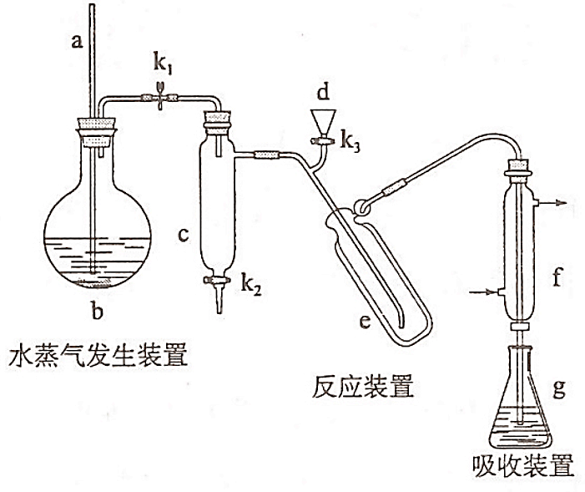
回答下列问题：
（1）a的作用是_______________。
（2）b中放入少量碎瓷片的目的是____________。f的名称是__________________。
（3）清洗仪器：g中加蒸馏水；打开k₁，关闭k₂、k₃，加热b，蒸气充满管路；停止加热，关闭k₁，g中蒸馏水倒吸进入c，原因是____________；打开k₂放掉水，重复操作2~3次。
（4）仪器清洗后，g中加入硼酸（H₃BO₃）和指示剂。铵盐试样由d注入e，随后注入氢氧化钠溶液，用蒸馏水冲洗d，关闭k₃，d中保留少量水。打开k₁，加热b，使水蒸气进入e。
①d中保留少量水的目的是___________________。
②e中主要反应的离子方程式为________________，e采用中空双层玻璃瓶的作用是________。
（5）取某甘氨酸（C₂H₅NO₂）样品m 克进行测定，滴定g中吸收液时消耗浓度为c mol·L^{–1}的盐酸V mL，则样品中氮的质量分数为_________%，样品的纯度≤_______%。
34．[2017新课标Ⅱ]水中的溶解氧是水生生物生存不可缺少的条件。某课外小组采用碘量法测定学校周边河水中的溶解氧。实验步骤及测定原理如下：
Ⅰ．取样、氧的固定
用溶解氧瓶采集水样。记录大气压及水体温度。将水样与Mn(OH)₂碱性悬浊液（含有KI）混合，反应生成MnO(OH)₂，实现氧的固定。
Ⅱ．酸化、滴定
将固氧后的水样酸化，MnO(OH)₂被I⁻还原为Mn²⁺，在暗处静置5 min，然后用标准Na₂S₂O₃溶液滴定生成的I₂（2+I₂=2I⁻+）。
回答下列问题：
（1）取水样时应尽量避免扰动水体表面，这样操作的主要目的是_____________。
（2）“氧的固定”中发生反应的化学方程式为_______________。
（3）Na₂S₂O₃溶液不稳定，使用前需标定。配制该溶液时需要的玻璃仪器有烧杯、玻璃棒、试剂瓶和____________；蒸馏水必须经过煮沸、冷却后才能使用，其目的是杀菌、除____及二氧化碳。
（4）取100.00 mL水样经固氧、酸化后，用a mol·L⁻¹Na₂S₂O₃溶液滴定，以淀粉溶液作指示剂，终点现象为________________；若消耗Na₂S₂O₃溶液的体积为b mL，则水样中溶解氧的含量为_________mg·L⁻¹。
（5）上述滴定完成时，若滴定管尖嘴处留有气泡会导致测量结果偏___________。（填“高”或“低”）

